满天星班观察日志
日期 2025年 4 月 17 日
今日一日活动
宝宝 |  | 生活活动 |  |  |  |  | 其他活动
姓名 | 入园情绪 | 上午点心 | 午餐 | 午睡 | 下午点心 | 大便
王思瑞 | 好 | 鲜牛奶 √  自选饼干√ | 小米饭 √  鲍鱼红烧肉√  蚝油生菜√  荠菜山药汤√ | 12：40前入睡。 | 奶味方块√  火龙果√  水果黄瓜√ | 无 | 上午：  一、晨间游戏活动  宝宝们入园后进行了自主游戏，游戏活动有娃娃家（小厨房）、室内滑滑梯、桌面游戏（益智玩具、美工玩具）、图书区。  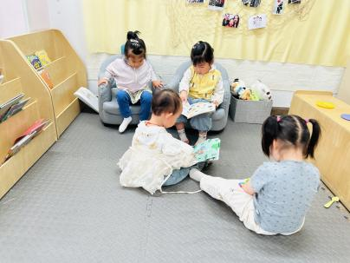  二、户外活动  （一）萌宠乐园  早点前宝宝们到萌宠乐园去看了咕咕鸡和小羊，蒲公英班的宝宝带了胡萝卜和白菜来喂食，跟我们班宝宝分享了一些，宝宝们很喜欢喂食小动物，爸爸妈妈们也可以给宝宝们准备一些谷物、蔬菜带来喂小动物噢！  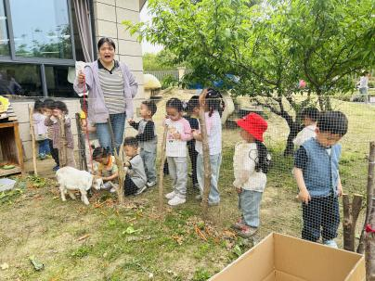  - 攀爬架  早点后宝宝们又到攀爬架玩了一会儿游戏，他们还发现了攀爬架旁的材料柜可以和一旁的拱门相通，排起队在里面钻爬了。  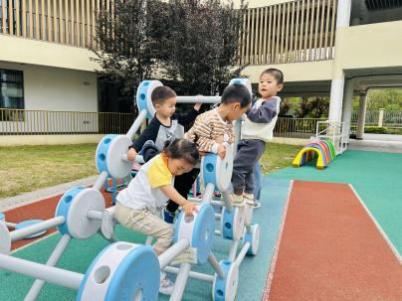  三、学习活动  （一）手指游戏  宝宝们玩了一些手指游戏，有《一个小老头》、《小白小白上楼梯》、《小手变变变》。  （二）思维训练：八爪鱼  今天宝宝们进行了颜色配对游戏，通过观察八爪鱼的颜色和形状，培养幼儿的观察力，提高专注力。同时帮助幼儿认识和区分不同颜色，增强他们对色彩的感知能力。在贴点点的过程中，锻炼幼儿的手眼协调能力。  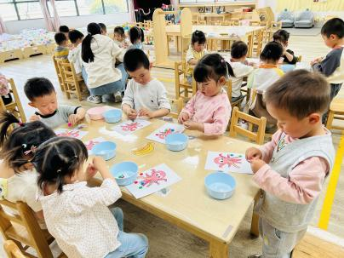  下午：  - 户外活动  午点后，宝宝们在教室外的回廊上玩了一会儿沙包。  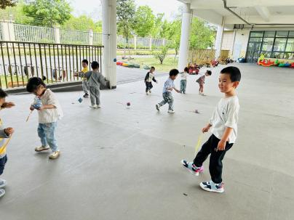  - 延时班活动  延时班时间，宝宝们去菜地给南瓜和辣椒浇水了，回到教室后进行了涂色游戏。  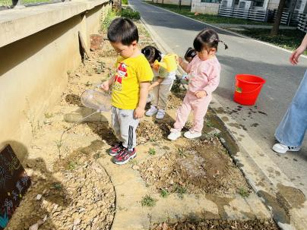
吴璧岑 | 好 | 鲜牛奶 √  自选饼干√ | 小米饭 √  鲍鱼红烧肉√  蚝油生菜×  荠菜山药汤√ | 12：40前入睡。 | 奶味方块√  火龙果√  水果黄瓜√ | 无
陈锦瑜 | 好 | 鲜牛奶 √  自选饼干√ | 小米饭 √  鲍鱼红烧肉√（一半）  蚝油生菜×  荠菜山药汤√ | 12：40前入睡。 | 奶味方块√  火龙果√  水果黄瓜√ | 无
付轩珞 | 好 | 鲜牛奶 √  自选饼干√ | 小米饭 √  鲍鱼红烧肉√  蚝油生菜×  荠菜山药汤√ | 12：40前入睡。 | 奶味方块√  火龙果√  水果黄瓜√ | 无
吴心诺 | 好 | 鲜牛奶 √  自选饼干√ | 小米饭 √  鲍鱼红烧肉×  蚝油生菜√（一半）  荠菜山药汤√ | 12：40前入睡。 | 奶味方块√  火龙果√  水果黄瓜√ | 无
马欣雨 | 好 | 鲜牛奶 √  自选饼干√ | 小米饭 √（一半）  鲍鱼红烧肉√  蚝油生菜×  荠菜山药汤√ | 12：40前入睡。 | 奶味方块√  火龙果√  水果黄瓜√ | 无
陶悦 | 好 | 鲜牛奶 √  自选饼干√ | 小米饭 √（一半）  鲍鱼红烧肉√  蚝油生菜√（一半）  荠菜山药汤√ | 12：40前入睡。 | 奶味方块√  火龙果√  水果黄瓜√ | 无
包星允 | 好 | 鲜牛奶 √  自选饼干√ | 小米饭 √（一半）  鲍鱼红烧肉√  蚝油生菜√  荠菜山药汤√ | 12：40前入睡。 | 奶味方块√  火龙果√  水果黄瓜√ | 无
位知新 | 好 | 鲜牛奶 √  自选饼干√ | 小米饭 √（一半）  鲍鱼红烧肉√  蚝油生菜×  荠菜山药汤√ | 12：40前入睡。 | 奶味方块√  火龙果√  水果黄瓜√ | 无
孙煦深 | 好 | 鲜牛奶 √  自选饼干√ | 小米饭 √  鲍鱼红烧肉√  蚝油生菜×  荠菜山药汤√ | 12：40前入睡。 | 奶味方块√  火龙果√  水果黄瓜√ | 无
徐锦晔 | 好 | 鲜牛奶 √  自选饼干√ | 小米饭 √  鲍鱼红烧肉×  蚝油生菜×  荠菜山药汤√ | 12：40前入睡。 | 奶味方块√  火龙果√  水果黄瓜√ | 无
任昱霖 | 好 | 鲜牛奶 √  自选饼干√ | 小米饭 √  鲍鱼红烧肉√  蚝油生菜√  荠菜山药汤√ | 12：40前入睡。 | 奶味方块√  火龙果√  水果黄瓜√ | 无
石安饶 | 好 | 鲜牛奶 √  自选饼干√ | 小米饭 √  鲍鱼红烧肉√  蚝油生菜√  荠菜山药汤√ | 12：40前入睡。 | 奶味方块√  火龙果√  水果黄瓜√ | 无
张羿琛 | 好 | 鲜牛奶 √  自选饼干√ | 小米饭 √（一半）  鲍鱼红烧肉√  蚝油生菜√（一半）  荠菜山药汤√ | 12：40前入睡。 | 奶味方块√  火龙果√  水果黄瓜× | 无
陈胤辰 | 好 | 鲜牛奶 √  自选饼干√ | 小米饭 √（一半）  鲍鱼红烧肉√  蚝油生菜×  荠菜山药汤√ | 12：40前入睡。 | 奶味方块√  火龙果√  水果黄瓜√ | 无
邹子沐 | 好 | 鲜牛奶 √  自选饼干√ | 小米饭 √（一半）  鲍鱼红烧肉√  蚝油生菜×  荠菜山药汤√ | 12：40前入睡。 | 奶味方块√  火龙果√  水果黄瓜√ | 无
陈阳 | 好 | 鲜牛奶 √  自选饼干√ | 小米饭 √  鲍鱼红烧肉√  蚝油生菜√（一半）  荠菜山药汤√ | 12：40前入睡。 | 奶味方块√  火龙果√  水果黄瓜√ | 无
刘翊鸣 | 好 | 鲜牛奶 √  自选饼干√ | 小米饭 √  鲍鱼红烧肉√  蚝油生菜√  荠菜山药汤√ | 12：40前入睡。 | 奶味方块√  火龙果√  水果黄瓜√ | 无
魏浩炎 | 好 | 鲜牛奶 √  自选饼干√ | 小米饭 √  鲍鱼红烧肉√  蚝油生菜√  荠菜山药汤√ | 12：40前入睡。 | 奶味方块√  火龙果√  水果黄瓜√ | 无
孟瑞琳 | 上午偶尔想起妈妈会哭一会 | 鲜牛奶 √  自选饼干√ | 小米饭 √  鲍鱼红烧肉√  蚝油生菜×  荠菜山药汤√ | 12：40前入睡。 | 奶味方块√  火龙果√  水果黄瓜√ | 无
李若涵 | 好 | 鲜牛奶 √  自选饼干√ | 小米饭 √  鲍鱼红烧肉√  蚝油生菜√  荠菜山药汤√ | 12：40前入睡。 | 奶味方块√  火龙果√  水果黄瓜√ | 无
肖柠舟 | 好 | 鲜牛奶 √  自选饼干√ | 小米饭 √  鲍鱼红烧肉×  蚝油生菜√  荠菜山药汤√ | 12：40前入睡。 | 奶味方块√  火龙果√  水果黄瓜√ | 无
周昕妤 | 好 | 鲜牛奶 √  自选饼干√ | 小米饭 √  鲍鱼红烧肉√  蚝油生菜√（一半）  荠菜山药汤√ | 12：40前入睡。 | 奶味方块√  火龙果√  水果黄瓜√ | 无

